УТВЕРЖДАЮ
Руководитель дисциплины
________________ Долженкова М.Л.
«____» _____________ 20__ г.

ТЕХНИЧЕСКОЕ ЗАДАНИЕ
на разработку
информационной системы персонализированного планирования тренировок с динамической корректировкой нагрузки

СОГЛАСОВАНО
Студент колледжа ВятГУ
________________ Вершинин Г.С.
«____» _____________ 20__ г.

2026
Содержание

Введение 3
1 Термины и определения 4
2 Перечень сокращений 6
3 Основные сведения о разработке 7
3.1 Наименование разработки 7
3.2 Цель и задачи 7
3.3 Сведения об участниках разработки 7
3.4 Сроки разработки 8
3.5 Назначение разработки 8
4 Описание предметной области 9
4.1 Fitbod: Workout & Gym Planner 10
4.2 HumanGO: AI Training Planner 11
4.3 2PEAK Cycling Triathlon 12
5 Требования к результатам разработки 14
5.1 Требования к функциональным характеристикам 14
5.2 Требования к показателям назначения 15
5.3 Требования к технологическому стеку 15
5.4 Требования к пользовательскому интерфейсу 15
5.5 Требования к видам обеспечения 25
5.5.1 Требования к математическому обеспечению 25
5.5.2 Требования к информационному обеспечению 25
5.5.3 Требования к форматам хранения данных 25
5.5.4 Требования к лингвистическому обеспечению 25
5.5.5 Требования к метрологическому обеспечению 26
5.5.6 Требования к техническому обеспечению 26
5.6 Требования к надежности 26
5.7 Требования к безопасности 26
5.8 Требования к патентной чистоте 26
5.9 Требования к перспективам развития 27
6 Состав и содержание работ 28
7 Требования к документированию 29

Введение
В данном документе представлено техническое задание на разработку информационной системы персонализированного планирования тренировок с динамической корректировкой нагрузки.
Настоящее техническое задание содержит требования к разработке проекта, его цель, задачи, информацию об исполнителях и заказчиках, сроки и назначение, включается в себя описание предметной области проекта, основные определения и требования к результатам работы, порядку их сдачи и приёмки.
Настоящий документ предназначен для специалиста, который осуществляет разработку программы, с целью понимания требований к проекту, а также для представителей заказчика, с целью подтверждения соответствия разработки требованиям и приёмки работы.

Термины и определения
- Интерфейс – набор элементов, позволяющих пользователю взаимодействовать с программным обеспечением.
- Тренировочная программа – набор упражнений с указанием параметров нагрузки (вес, количество повторений и подходов), сформированный для пользователя на определённый период.
- Упражнение – элементарная единица тренировочной программы, характеризующаяся задействованными группами мышц, уровнем сложности и необходимым инвентарём.
- Подход – однократное выполнение упражнения с заданным количеством повторений.
- Повторение – однократное выполнение двигательного действия в рамках подхода.
- Нагрузка – совокупный объём физического воздействия на организм, определяемый весом отягощения, количеством подходов и повторений.
- Динамическая корректировка нагрузки – автоматическое изменение параметров тренировочной программы на основе фактически выполненной нагрузки и обратной связи пользователя.
- Прогрессивная перегрузка – принцип постепенного увеличения нагрузки, необходимый для роста силовых показателей.
- Перетренированность – состояние организма, вызванное чрезмерной нагрузкой без достаточного восстановления.
- Восстановление – период времени, необходимый организму для возврата к исходному состоянию после тренировки.
- Профиль пользователя – совокупность данных о пользователе (физические параметры, уровень подготовки, цели, доступный инвентарь), используемых для формирования тренировочной программы.
- Носимое устройство – электронное устройство (фитнес-браслет, умные часы), используемое для сбора физиологических данных пользователя.
- Push-уведомление – всплывающее сообщение от приложения на экране устройства.
- CRUD – набор операций с данными: Create, Read, Update, Delete.
- IDE – комплекс программных средств для разработки ПО.
- СТП ВятГУ 101-2004 – требования к структуре, содержанию и оформлению документов университета.
- ГОСТ 34.602-2020 – структура ТЗ, перечень разделов и рекомендации по заполнению.
- ГОСТ 19.101-2024 – виды программных документов.
- ГОСТ Р 27.301-2011 – анализ и прогнозирование надёжности.
- ГОСТ 7.32-2017 – требования к отчётам о НИР.
- ГОСТ Р 51583-2014 – требования к созданию автоматизированных систем, защите информации.

Перечень сокращений
- ПО – программное обеспечение;
- ИС – информационная система;
- ОС – операционная система;
- GUI – graphical user interface;
- СУБД – система управления базами данных;
- БД – база данных;
- CRUD – Create, Read, Update, Delete;
- CRM – Customer Relationship Management;
- API – программный интерфейс приложения;
- UI – пользовательский интерфейс;
- UX – пользовательский опыт.

Основные сведения о разработке
В настоящем разделе представлены основные сведения о разработке информационной системы персонализированного планирования тренировок с динамической корректировкой нагрузки (далее в документе адаптивный планировщик тренировок).

Наименование разработки
Наименование настоящей разработки является: «Информационная система персонализированного планирования тренировок с динамической корректировкой нагрузки».

Цель и задачи
Целью настоящего проекта является разработка информационной системы (мобильного приложения) для персонализированного планирования тренировок с динамической корректировкой нагрузки в соответствии с указанными в настоящем документе требованиями и сроками, а также подготовка необходимой документации.
Для достижения указанной цели необходимо выполнить следующие задачи:
- проанализировать предметную область персонализированного планирования тренировок;
- собрать технические требования;
- спроектировать архитектуру мобильного приложения;
- спроектировать базу данных;
- разработать интерфейс мобильного приложения;
- реализовать программный продукт;
- протестировать и отладить программный продукт;
- подготовить документацию.
Выполнение вышеперечисленных задач должно обеспечить выполнение заявленной цели.

Сведения об участниках разработки
Исполнителем проекта по настоящему документу является студент Колледжа ФГБОУ ВО «Вятский государственный университет» учебной группы ИСПк-403-52-00 Вершинин Г.С.
Заказчиком по настоящему документу является преподаватель по УП.03 «Ревьюирование программных продуктов» - Долженкова М.Л.

Сроки разработки
Разработка программного продукта должна быть осуществлена с 08.09.2026 по 17.11.2026.

Назначение разработки
Функциональное назначение мобильного приложения персонализированного планирования тренировок заключается в автоматизации процессов составления, ведения и корректировки индивидуальных тренировочных программ. Приложение позволяет:
- вести профиль пользователя (физические параметры, уровень подготовки, цели, доступный инвентарь);
- автоматически формировать и корректировать индивидуальную тренировочную программу;
- фиксировать выполнение тренировок и собирать обратную связь по нагрузке;
- получать напоминания и push-уведомления о запланированных занятиях;
- анализировать динамику прогресса по силовым и иным показателям;
- разграничивать права доступа по ролям (администратор, тренер, пользователь).
Эксплуатационное назначение — повышение эффективности и безопасности тренировочного процесса, снижение риска перетренированности и травм, а также повышение приверженности пользователей занятиям за счёт своевременной и обоснованной адаптации нагрузки под их текущее состояние.

Описание предметной области
Персонализированное планирование тренировок с динамической корректировкой нагрузки – это класс информационных систем, которые автоматически формируют индивидуальную программу занятий на основе целей, уровня подготовки, доступного оборудования и текущего состояния пользователя, а затем адаптируют её в реальном времени по мере поступления новых данных о выполнении тренировок, восстановлении и самочувствии. Такие системы решают проблему «жёстких» статических планов, которые не учитывают изменение возможностей человека и часто приводят к перетренированности, травмам или потере мотивации.
Из преимуществ разработки можно выделить: возможность охвата широкой аудитории (от новичков до опытных спортсменов), гибкость сценариев использования (зал, дом, улица, ограниченный инвентарь) и интеграцию с носимыми устройствами для сбора объективных данных о нагрузке и восстановлении.
Польза системы:
- повышение эффективности тренировок за счёт точной дозировки нагрузки;
- снижение риска перетренированности и травм благодаря учёту восстановления;
- повышение приверженности занятиям за счёт адаптации плана под реальный график и самочувствие пользователя;
- развитие навыков саморегуляции и понимания принципов прогрессивной нагрузки.
Целевая аудитория системы включает:
- новичков, которым нужен понятный и безопасный старт без риска «перегореть»;
- опытных любителей, уставших от ручного ведения дневника и желающих автоматизировать прогрессию;
- спортсменов-любителей (бегуны, велосипедисты, триатлеты, любители силовых тренировок), совмещающих несколько видов активности;
- людей с нестабильным графиком, которые не могут придерживаться фиксированного расписания;
- пользователей носимых устройств, готовых предоставлять данные о сне, пульсе и восстановлении для более точной адаптации.
Система может применяться в образовательных целях (изучение принципов тренировочного планирования и адаптивных алгоритмов), для самостоятельных занятий фитнесом, а также как инструмент удалённого сопровождения клиентов для персональных тренеров.

Fitbod: Workout & Gym Planner
Fitbod – аналог для силовых тренировок, использующее ИИ для построения персонализированных программ с учётом уровня подготовки, целей, доступного оборудования и истории нагрузок. Система анализирует предыдущие сессии, сигналы восстановления и траекторию силы, после чего динамически корректирует вес, количество повторений и подходов.
Ссылка на аналог: https://fitbod.me/
Интерфейс приложения представлен на рисунке 4.1.1.

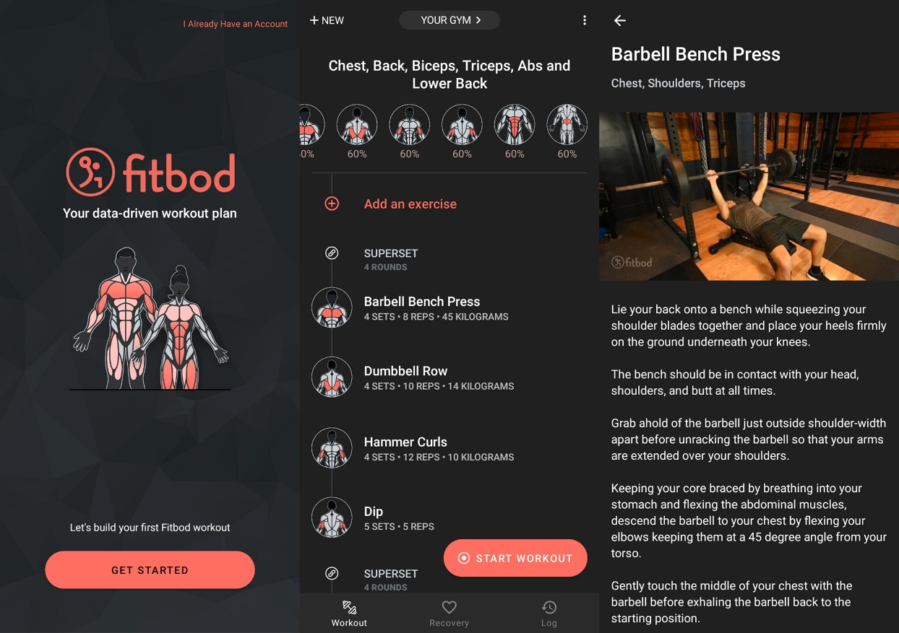
Рсинуок 4.1.1 – Интерфейс приложения Fitbod

Достоинства:
- адаптация плана в ежедневном режиме с учётом объективных данных носимых устройств;
- поддержка нескольких видов спорта (бег, велосипед, плавание, силовые) в едином плане;
- автоматическая корректировка при пропущенных тренировках и изменении графика;
- интеграция с популярными платформами и трекерами.
Недостатки:
- отсутствие возможности гибкой настройки интерфейса под индивидуальные предпочтения пользователя (темы, виджеты, единицы измерения);
- ограниченная поддержка языков и локализации для русскоязычной аудитории;
- недостаточная прозрачность алгоритма адаптации: пользователь не видит, почему нагрузка была снижена или повышена;
- отсутствие встроенного механизма экспорта плана в сторонние форматы (например, в PDF или календарь).

HumanGO: AI Training Planner
HumanGO – аналог, позиционируемое как «новое поколение ИИ-фитнес-тренера» для бегунов, велосипедистов, триатлетов и любителей фитнеса. Оно генерирует адаптивные планы, синхронизируется с Garmin, Apple Watch, Suunto, Strava и другими трекерами, а встроенный ИИ-тренер Hugo ежедневно пересматривает тренировки на основе данных о нагрузке, сне и усталости. Система поддерживает несколько видов спорта в рамках одного плана и позволяет гибко переносить занятия при пропусках или изменении расписания.
Ссылка на аналог: https://humango.ai/
Интерфейс приложения представлен на рисунке 4.2.1.

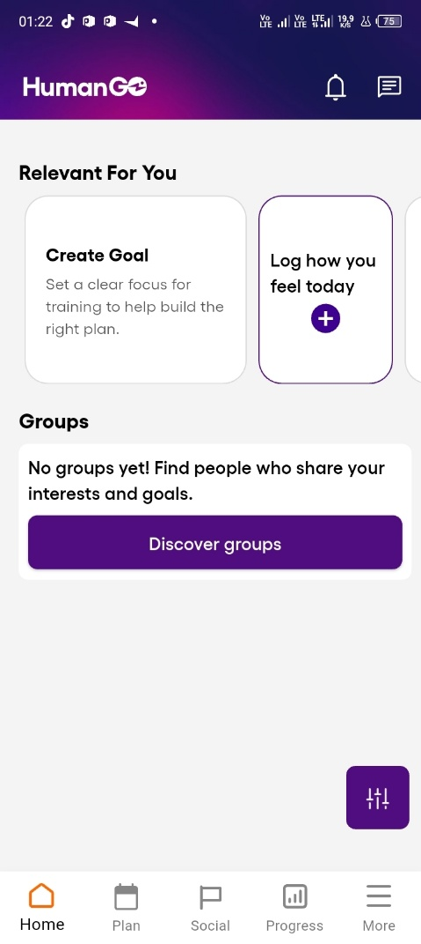
Рисунок 4.2.1 – Интерфейс приложения HumanGO
Достоинства:
- автоматическая корректировка нагрузки и объёма на основе предыдущих результатов;
- учёт доступного оборудования и возможность тренироваться дома или в зале;
- большая база упражнений с подробными инструкциями и видео;
- гибкая замена упражнений без потери структуры тренировки.
Недостатки:
- отсутствие полноценной русскоязычной локализации (интерфейс и названия упражнений частично на английском);
- ограниченная интеграция с некоторыми популярными носимыми устройствами (например, Garmin);
- алгоритм ориентирован преимущественно на гипертрофию и прогрессию нагрузки, но слабо учитывает периодизацию для пауэрлифтинга или кроссфита;
- нестабильная работа таймера отдыха и периодические сбои синхронизации с Apple Health.

2PEAK Cycling Triathlon
2PEAK – аналог для планирования тренировок в циклических видах спорта (велоспорт, триатлон, бег, плавание). Система генерирует динамический и адаптивный план, который перестраивается после каждой сессии в зависимости от фактического выполнения, доступного времени и отклонений от целевых показателей. Поддерживается управление интенсивностью по пульсу, темпу или мощности, а также синхронизация с Garmin Connect, Suunto, Polar и другими сервисами.
Ссылка на аналог: https://www.2peak.com/
Интерфейс приложения представлен на рисунке 4.3.1.
Достоинства:
- двойная адаптация: динамическая (под изменения расписания) и адаптивная (под отклонения в интенсивности);
- управление нагрузкой через объективные метрики (мощность, пульс, темп);
- автоматический анализ сильных и слабых сторон спортсмена;
- возможность экспорта тренировок на часы Garmin и Apple Watch.
Недостатки:
- узкая специализация: система ориентирована преимущественно на циклические виды спорта и не покрывает силовые тренировки или функциональный тренинг;
- отсутствие встроенных инструментов для визуализации долгосрочного прогресса в понятном для новичка виде;
- интерфейс перегружен профессиональной терминологией, что затрудняет использование начинающими;
- ограниченная поддержка русского языка и русскоязычной документации.

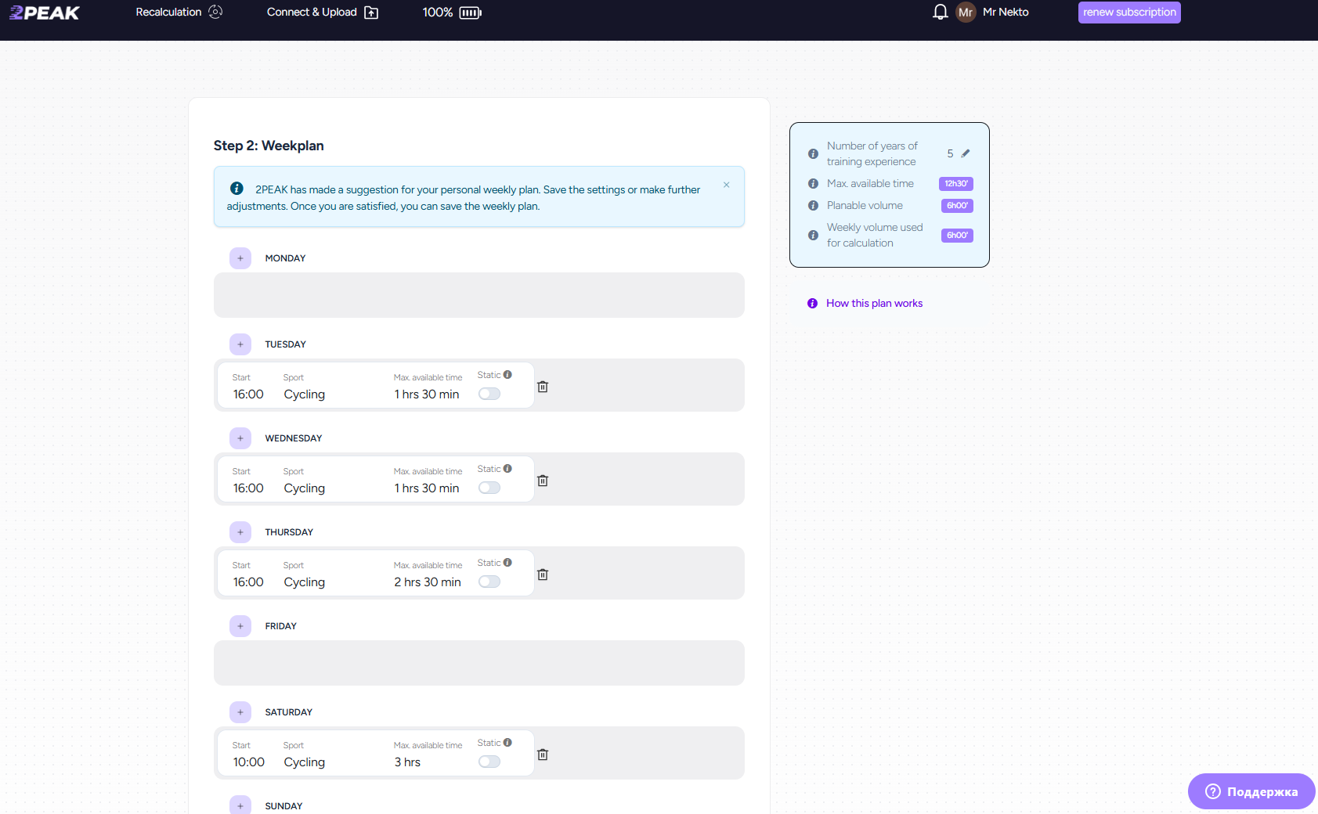
Рисунок 4.3.1 – Интерфейс приложения 2PEAK

Ключевые улучшения для разрабатываемой системы:
- адаптация нагрузки в режиме, приближенном к реальному времени (после каждой сессии или на следующий день, а не раз в неделю);
- поддержка нескольких видов тренировок в рамках единого персонализированного плана;
- прозрачная визуализация того, как именно и почему была скорректирована нагрузка;
- полноценная русскоязычная локализация и адаптация интерфейса под российскую аудиторию;
- гибкая настройка под доступное оборудование и непредсказуемый график пользователя без потери структуры плана.

Требования к результатам разработки
Данный раздел содержит требования к результатам разработки, которые должны соответствовать требованиям в разделе.

Требования к функциональным характеристикам
Адаптивных планировщик тренировок должен обеспечить:
- CRUD-операции с таблицами базы данных;
- авторизацию и регистрацию пользователей;
- разграничение прав по ролям: администратор, тренер, пользователь (спортсмен-любитель);
- ведение профиля пользователя (пол, возраст, вес, рост, уровень подготовки, цель тренировок, доступный инвентарь);
- ведение каталога упражнений (задействованные группы мышц, уровень сложности, требуемый инвентарь, диапазоны повторений и подходов);
- автоматическую генерацию индивидуальной программы тренировок на день/неделю на основе профиля пользователя;
- сбор обратной связи после каждой тренировки (фактическое число повторений, субъективная оценка сложности);
- автоматический пересчёт нагрузки (вес, число подходов, замена упражнений) для следующего занятия на основе полученной обратной связи;
- прозрачное отображение причины изменения нагрузки (чтобы пользователь понимал, почему план был скорректирован);
- push-уведомления о запланированных тренировках и напоминания;
- просмотр истории тренировок и прогресса по весам и объёмам в виде графиков;
- создание тренером групп учеников и назначение им индивидуальных или групповых программ;
- просмотр тренером сводной статистики по группе (выполнение плана, динамика прогресса);
- уведомления тренеру о пропусках тренировок и признаках возможного переутомления;
- отчеты: динамика силовых показателей, статистика выполнения программы, эффективность корректировок нагрузки.

Требования к показателям назначения
Результат настоящей разработки должен соответствовать следующим показателям назначения:
- приложение должно корректно работать на мобильных устройствах с разными размерами экранов;
- взаимодействие с приложением осуществляется одним человеком;
- в интерфейсе не должны отображаться ID-номера из таблиц базы данных;
- время отклика основных экранов — не более 2–3 секунд при стабильном соединении;
- должен полностью поддерживать русский язык (с учётом выявленного недостатка аналогов – слабой русскоязычной локализации);
- данные должны сохраняться при перезапуске приложения.

Требования к технологическому стеку
Адаптивный планировщик должен соответствовать следующему технологическому стеку:
- язык программирования JavaScript;
- фреймворк для разработки мобильного приложения React Native
- IDE Visual Studio Code;
- СУБД PostgreSQL.

Требования к пользовательскому интерфейсу
На рисунке 5.4.1 представлен прототип окна авторизации. На рисунке цифрами обозначены:
1 — логотип приложения (заглушка);
2 — поле ввода Email;
3 — поле ввода пароля с иконкой показа/скрытия;
4 — кнопки «Войти» и «Зарегистрироваться»;
5 — ссылка «Забыли пароль?».
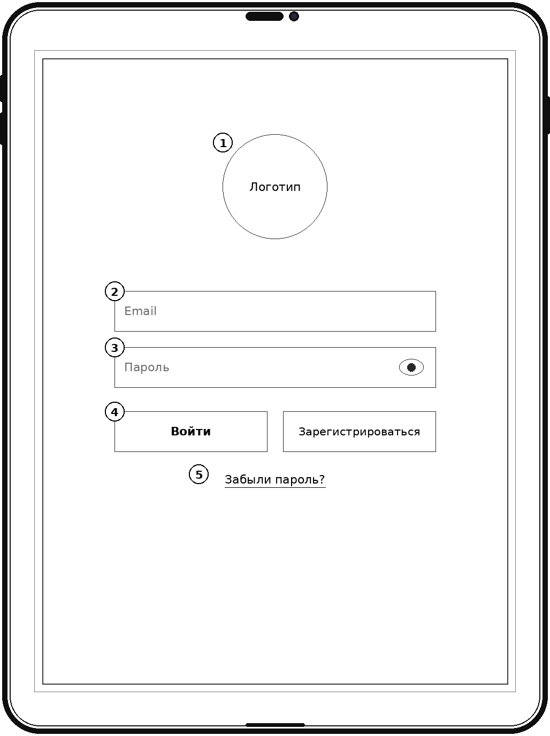
Рисунок 5.4.1 – Прототип окна авторизации

На рисунке 5.4.2 представлен прототип главного окна программы. На рисунке цифрами обозначены:
1 — кнопка вызова бокового меню;
2 — верхняя панель действий (уведомления, профиль, выход);
3 — приветствие и фильтры по периоду (Сегодня, Неделя, Месяц, Настройки);
4 — карточки показателей (Тренировок за неделю, Выполнение плана, Общий объём нагрузки, Дни отдыха);
5 — блок «Тренировка на сегодня»;
6 — кнопка «Начать» для запуска тренировки;
7 — блок «Последние корректировки нагрузки» со ссылкой «Все»;
8 — нижняя навигационная панель.

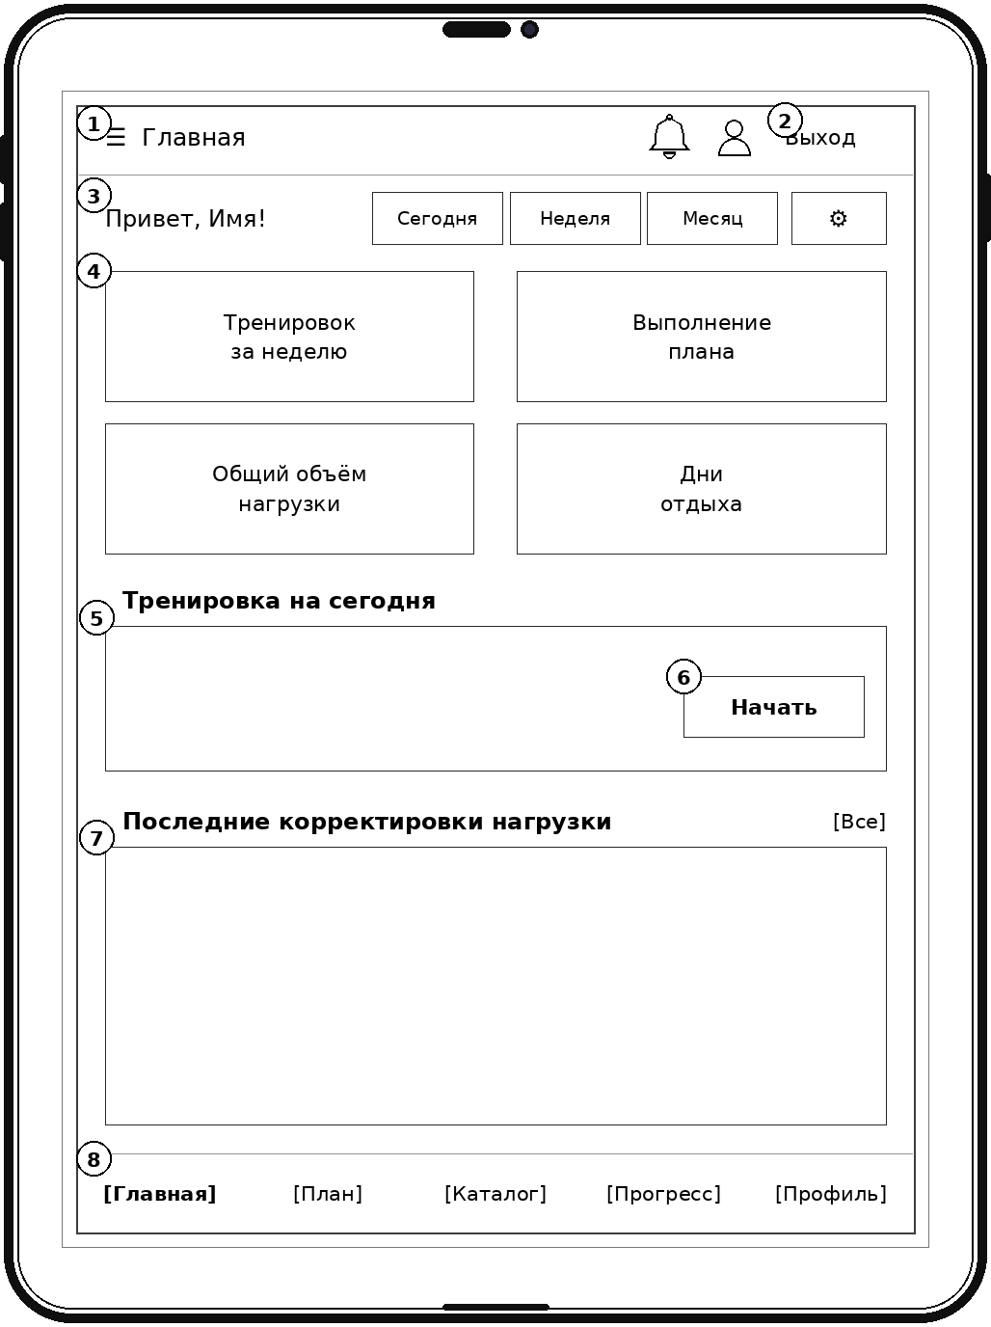
Рисунок 5.4.2 – Прототип главного окна

На рисунке 5.4.3 представлен прототип окна с планом тренировок. На рисунке цифрами обозначены:
1 — кнопка возврата;
2 — верхняя панель действий;
3 — кнопка добавления тренировки («+ Тренировка»);
4 — панель фильтров по статусу (Сегодня, Неделя, Пропущенные, Выполненные);
5 — переключатель режимов отображения (Список, Календарь);
6 — кнопка «Фильтр»;
7 — область отображения списка тренировок;
8 — нижняя навигационная панель.

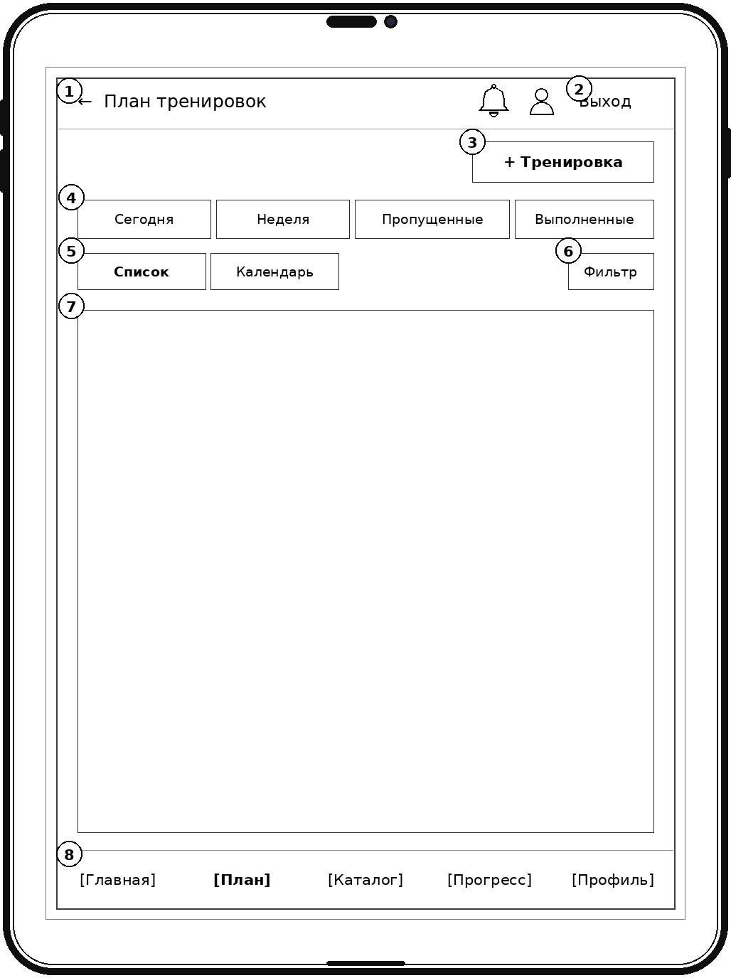
Рисунок 5.4.3 – Прототип окна с планом тренировок

На рисунке 5.4.4 представлен прототип окна выполнения тренировки. На рисунке цифрами обозначены:
1 — кнопка возврата;
2 — верхняя панель действий;
3 — индикатор прогресса тренировки («Упражнение X из N»);
4 — название упражнения и задействованные группы мышц;
5 — область схемы или видео упражнения;
6 — таблица подходов (номер подхода, плановая нагрузка, поля ввода фактических значений);
7 — таймер отдыха с кнопкой «Пропустить»;
8 — кнопки «Заменить упражнение» и «Следующее упражнение»;
9 — кнопка «Завершить тренировку».

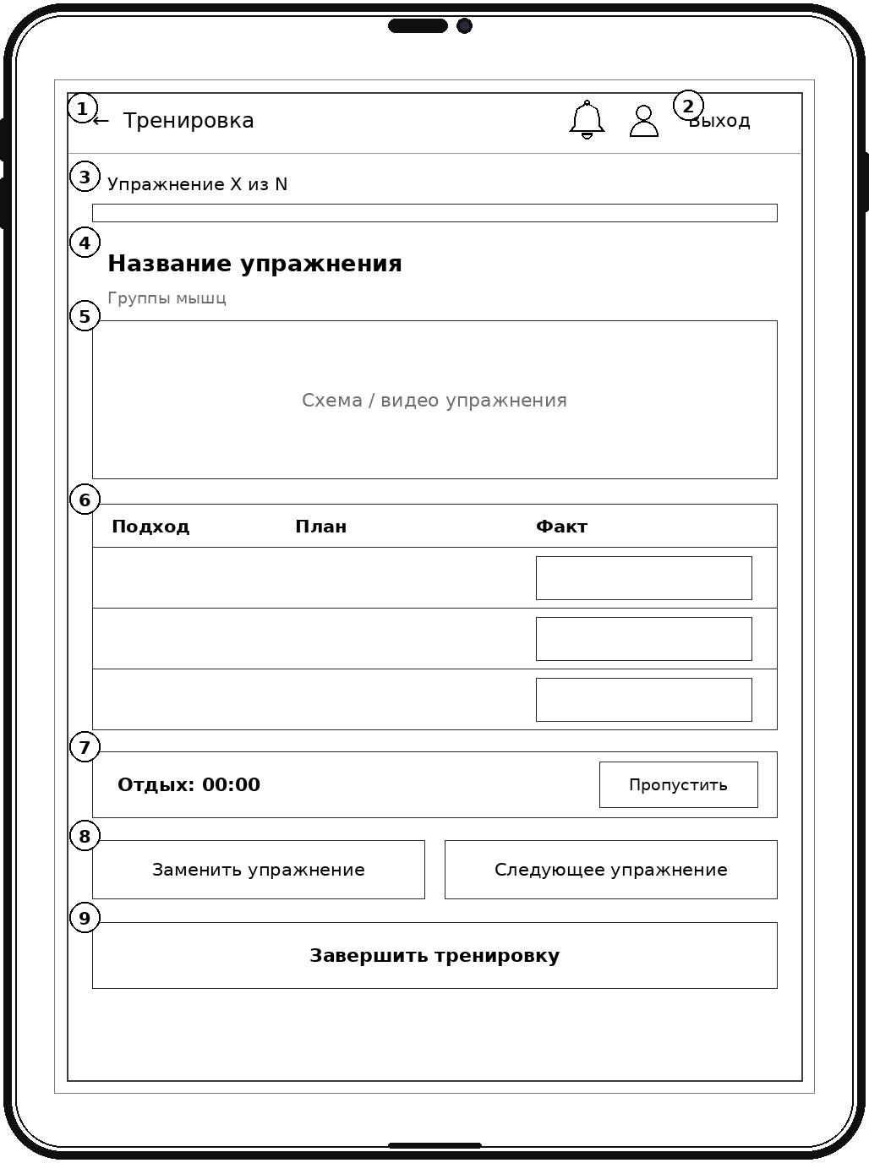
Рисунок 5.4.4 – Прототип окна выполнения тренировки

На рисунке 5.4.5 представлен прототип окна итогов тренировки. На рисунке цифрами обозначены:
1 — кнопка возврата;
2 — верхняя панель действий;
3 — блок итогов (выполнено упражнений, общий объём нагрузки, время);
4 — кнопки оценки сложности (Легко, Нормально, Тяжело);
5 — кнопки оценки самочувствия (Отлично, Нормально, Устал);
6 — поле для комментария;
7 — кнопка «Сохранить и рассчитать нагрузку»;
8 — блок «Корректировка следующей тренировки» с новыми параметрами нагрузки и причиной их изменения;
9 — кнопки «Принять» и «Изменить».

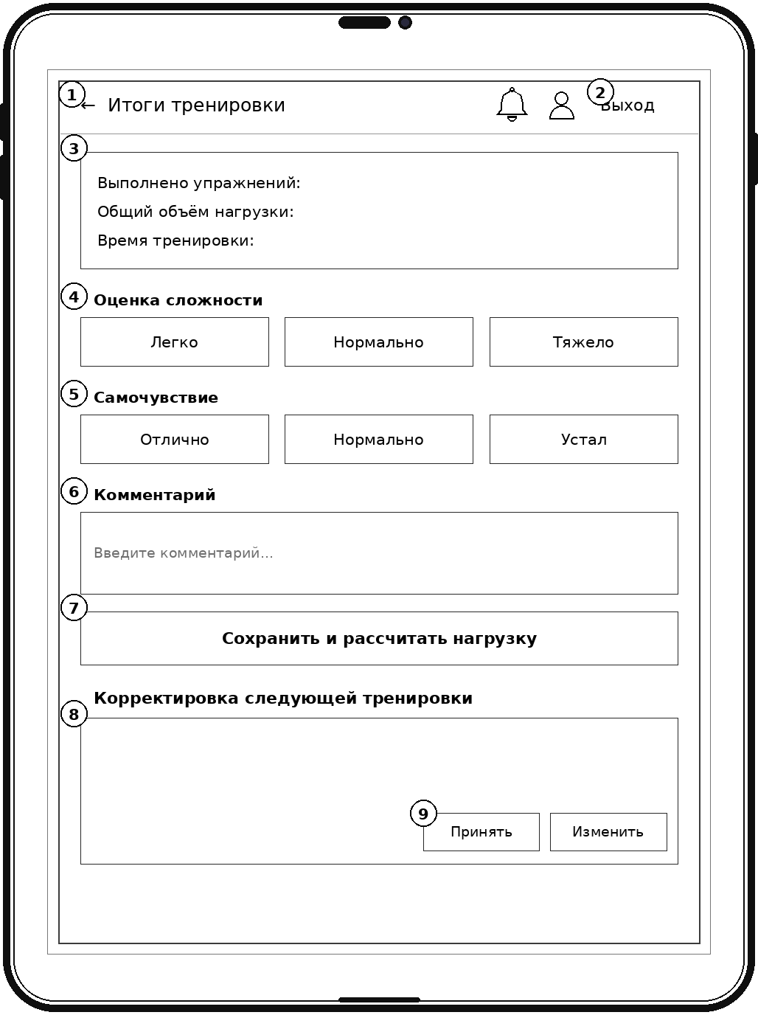
Рисунок 5.4.5 – Прототип окна с итогом тренировки и корректировкой нагрузки

На рисунке 5.4.6 представлен прототип окна каталога упражнений. На рисунке цифрами обозначены:
1 — кнопка возврата;
2 — верхняя панель действий;
3 — кнопка добавления упражнения («+ Упражнение», доступна тренеру и администратору);
4 — строка поиска;
5 — кнопка «Фильтр»;
6 — панель фильтров и сортировки (Группа мышц, Инвентарь, Сложность, Сортировка);
7 — область отображения списка упражнений;
8 — нижняя навигационная панель.

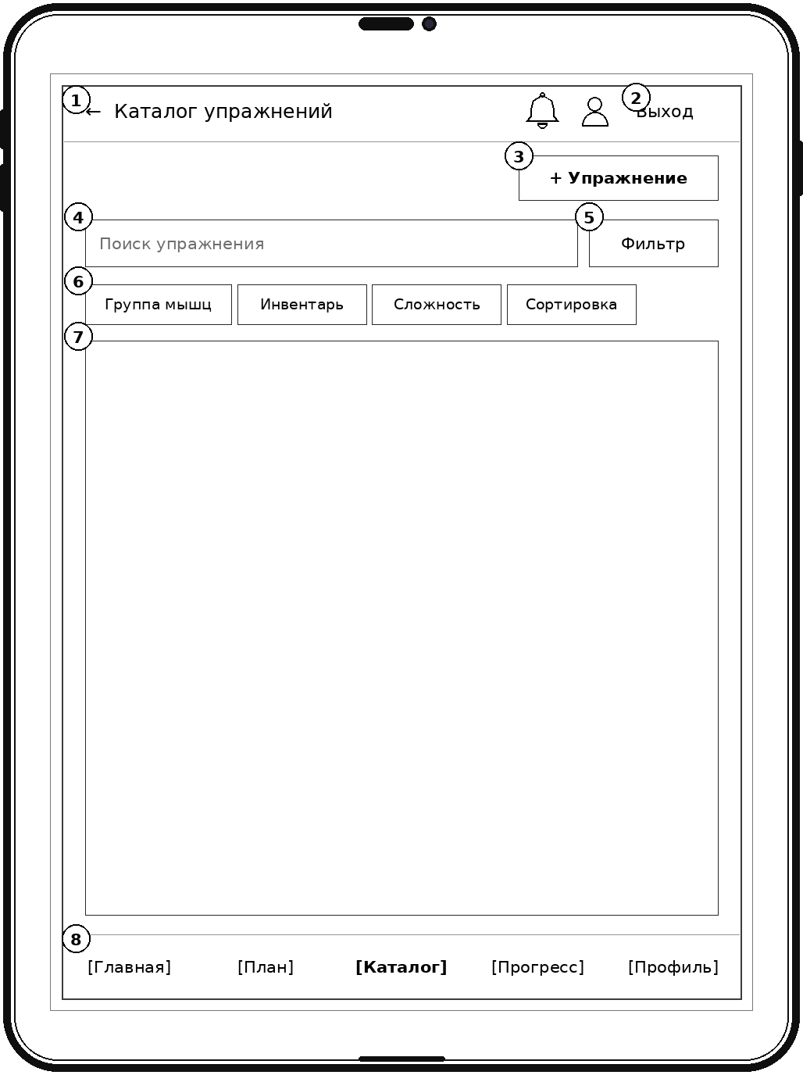
Рисунок 5.4.6 – Прототип окна с каталогом упражнений
На рисунке 5.4.7 представлен прототип окна с прогрессом и отчетами. На рисунке цифрами обозначены:
1 — кнопка возврата;
2 — верхняя панель действий;
3 — выпадающие списки выбора периода и вида отчёта;
4 — кнопки «Применить» и «Сбросить»;
5 — кнопки экспорта отчёта (PDF, Excel);
6 — область графика динамики показателей;
7 — карточки сводных показателей (Прирост силы, Выполнено тренировок, Корректировок нагрузки);
8 — блок «Эффективность корректировок»;
9 — нижняя навигационная панель.

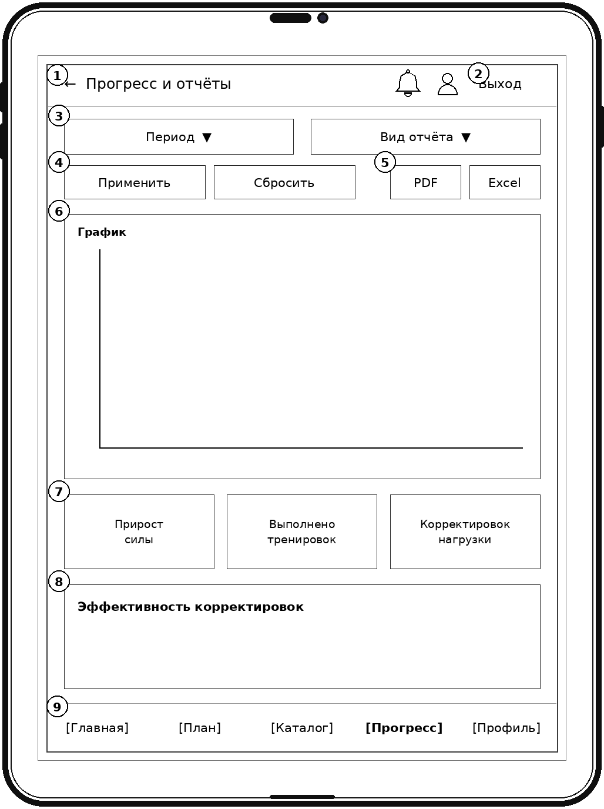
Рисунок 5.4.7 – Прототип окна с прогрессом и отчетом

На рисунке 5.4.8 представлен прототип окна профиля пользователя. На рисунке цифрами обозначены:
1 — кнопка возврата;
2 — верхняя панель действий;
3 — аватар пользователя;
4 — персональные данные (имя, Email, роль, пол, возраст, вес, рост);
5 — блок тренировочных параметров (уровень подготовки, цель тренировок, доступный инвентарь);
6 — кнопки «Редактировать профиль» и «Сменить пароль»;
7 — блок управления пользователями (доступен только администратору) со списком пользователей, их ролями и действиями;
8 — кнопки «+ Пользователь» и «Назначить роль»;
9 — нижняя навигационная панель.

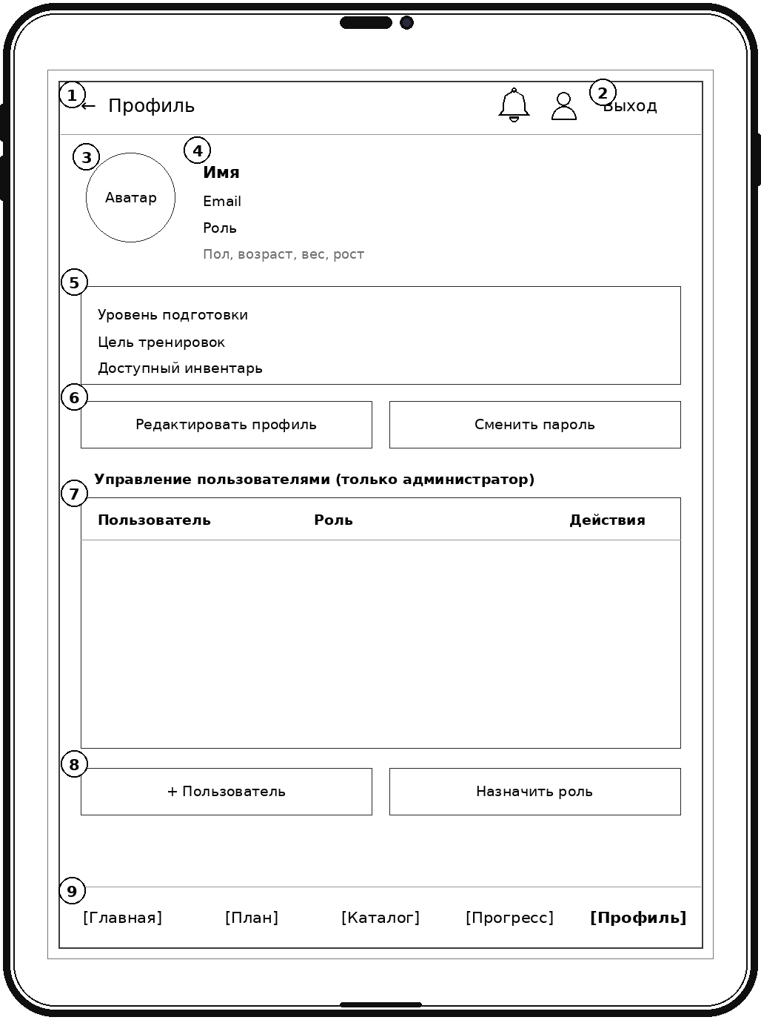
Рисунок 5.4.8 – Прототип окна профиля (с блоком администратора)

На рисунке 5.4.9 представлен прототип окна с группами учеников. На рисунке цифрами обозначены:
1 — кнопка возврата;
2 — верхняя панель действий;
3 — кнопка создания группы («+ Группа»);
4 — строка поиска ученика или группы;
5 — кнопка «Фильтр»;
6 — область отображения списка групп учеников;
7 — блок «Требуют внимания» (ученики с пропусками тренировок или признаками переутомления);
8 — кнопка «Назначить программу группе»;
9 — нижняя навигационная панель тренера (Главная, Группы, Каталог, Прогресс, Профиль).

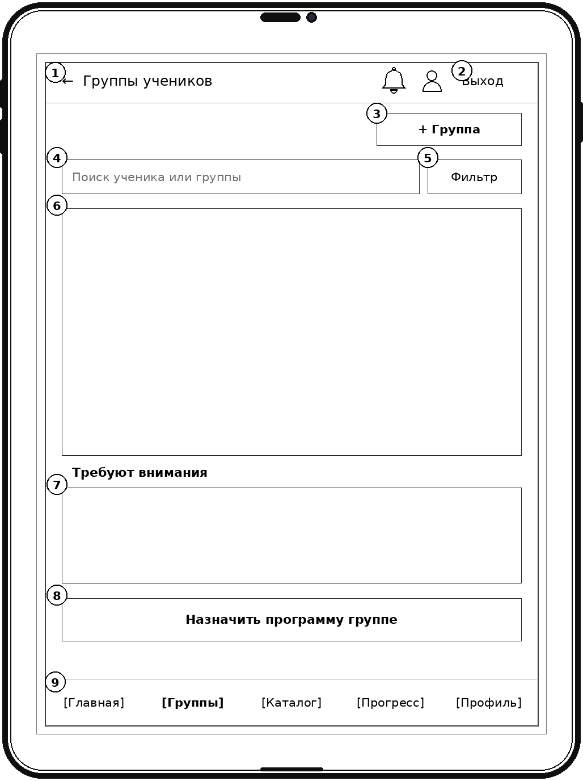
Рисунок 5.4.9 – Прототип окна с группой учеников (для тренера)

Требования к видам обеспечения
Данный раздел содержит требования к видам обеспечения настоящей разработки

Требования к математическому обеспечению
Математическое обеспечение системы должно включать алгоритм динамической корректировки тренировочной нагрузки, реализующий пересчёт параметров следующей тренировки (вес отягощения, количество повторений и подходов) на основе:
- фактически выполненного объёма нагрузки на предыдущей тренировке;
- субъективной оценки сложности выполнения, указанной пользователем;
- количества пропущенных тренировок и интервала с момента последнего занятия;
- заданного уровня подготовки и цели пользователя (набор массы, похудение, поддержание формы, развитие силы).
Алгоритм должен обеспечивать постепенное увеличение нагрузки (принцип прогрессивной перегрузки) при успешном выполнении плана и её снижение при признаках недовосстановления или систематических пропусках.

Требования к информационному обеспечению
Информационное обеспечение системы должно включать структурированную базу данных, содержащую сведения о пользователях, тренерах, упражнениях, тренировочных программах, выполненных тренировках и обратной связи по ним. Состав и структура данных должны обеспечивать возможность формирования истории тренировок и построения графиков прогресса без потери целостности данных при обновлении программы.

Требования к форматам хранения данных
Хранение данных должно осуществляться в реляционной СУБД PostgreSQL с использованием нормализованной структуры таблиц. Даты и время должны храниться в формате ISO 8601, числовые показатели нагрузки (вес, повторения, подходы) — в числовом формате с фиксированной точностью. Экспорт отчётов должен поддерживаться в форматах PDF и Excel (XLSX).

Требования к лингвистическому обеспечению
Интерфейс приложения должен быть выполнен на русском языке. Термины, связанные с тренировочным процессом (названия упражнений, групп мышц, единиц измерения), должны использовать общепринятую русскоязычную терминологию, за исключением случаев, где устоявшийся термин традиционно используется на английском языке (например, названия отдельных упражнений).

Требования к метрологическому обеспечению
Специальных метрологических требований к системе не предъявляется

Требования к техническому обеспечению
Для эксплуатации приложения необходимо мобильное устройство (смартфон) под управлением ОС Android версии не ниже 8.0 или iOS версии не ниже 13.0, с доступом к сети Интернет для синхронизации данных с сервером. Для разработки и развёртывания серверной части требуется сервер с установленной СУБД PostgreSQL и средой выполнения Node.js.

Требования к надежности
Система должна обеспечивать сохранение целостности данных пользователя при разрыве соединения с сервером и синхронизацию данных при восстановлении связи. Аварийное завершение работы приложения не должно приводить к потере данных о выполненной тренировке. Среднее время наработки на отказ и порядок восстановления работоспособности определяются на этапе тестирования системы.

Требования к безопасности
Система должна обеспечивать:
- хранение паролей пользователей в хэшированном виде;
- передачу данных между клиентом и сервером по защищённому протоколу (HTTPS);
- разграничение доступа к данным в соответствии с ролью пользователя (администратор, тренер, пользователь);
- защиту персональных данных пользователей (включая физиологические показатели) в соответствии с требованиями действующего законодательства о персональных данных.

Требования к патентной чистоте
Разрабатываемое программное обеспечение должно быть выполнено с использованием свободно распространяемых или лицензионных программных средств и библиотек, не нарушающих патентных прав третьих лиц. Использование сторонних библиотек допускается при условии их совместимости с условиями распространения проекта.

Требования к перспективам развития
В перспективе система может быть дополнена следующими возможностями:
- интеграцией с носимыми устройствами (Apple Watch, Garmin, Xiaomi Mi Band) для автоматического сбора данных о пульсе, сне и восстановлении;
- поддержкой нескольких видов спортивной активности в рамках единого плана (силовые тренировки, бег, плавание);
- добавлением ИИ-модуля для более точного прогнозирования оптимальной нагрузки;
- возможностью дистанционного сопровождения клиентов персональными тренерами с чатом и видеосвязью внутри приложения.

Состав и содержание работ
В рамках разработки программного продукта в соответствии с настоящим документом необходимо выполнить перечень работ, представленный в таблице 1.
Таблица 1 – Состав и содержание работ настоящей разработки
№ этапа | Этап работ | Содержание | Срок
1 | Анализ предметной области | Изучение предметной области персонализированного планирования тренировок, анализ аналогов (Fitbod, HumanGO, 2PEAK), выявление их достоинств и недостатков | 08.09.2026 – 14.09.2026
2 | Сбор требований | Формирование функциональных требований, требований к показателям назначения и технологическому стеку | 15.09.2026 – 21.09.2026
3 | Проектирование архитектуры | Разработка архитектуры мобильного приложения и серверной части (клиент-сервер, API) | 22.09.2026 – 28.09.2026
4 | Проектирование базы данных | Разработка ER-модели и структуры таблиц в СУБД PostgreSQL | 29.09.2026 – 05.10.2026
5 | Разработка интерфейса | Создание прототипов и дизайна экранных форм приложения | 06.10.2026 – 15.10.2026
6 | Реализация программного продукта | Разработка клиентской части (React Native) и серверной части (Node.js), реализация алгоритма динамической корректировки нагрузки | 16.10.2026 – 05.11.2026
7 | Тестирование и отладка | Функциональное тестирование, устранение ошибок, проверка соответствия требованиям | 06.11.2026 – 13.11.2026
8 | Подготовка документации | Оформление пояснительной записки, руководства пользователя и иной программной документации | 14.11.2026 – 17.11.2026

Требования к документированию
Состав программной и отчётной документации должен включать в себя:
- техническое задание – настоящий документ, включающий цели, задачи и требования к разработке модулей, сроки выполнения, описание предметной области, а также требования к результатам работы, порядку их сдачи и приёма;
- предварительный анализ – документ, содержащий результаты исследования предметной области персонализированного планирования тренировок, разбор аналогов (Fitbod, HumanGO, 2PEAK), формализованный перечень функциональных и нефункциональных требований, а также обоснование выбора технологического стека (React Native, Node.js, PostgreSQL);
- руководство пользователя, описывающее порядок работы с приложением для ролей «пользователь» и «тренер»;
- руководство администратора, описывающее порядок управления учётными записями и правами доступа;
- программную документацию (описание программы, структура базы данных, схема архитектуры).
Весь состав разрабатываемой документации должен быть оформлен в электронном виде и строго соответствовать требованиям следующих стандартов:
- СТП ВятГУ 101-2004 «Стандарт Вятского государственного университета. Общие требования к оформлению текстовых документов»;
- ГОСТ 34.602–2020 «Информационные технологии. Комплекс стандартов на автоматизированные системы. Техническое задание на создание автоматизированной системы»;
- ГОСТ 7.32–2017 «Система стандартов по информации, библиотечному и издательскому делу. Отчёт о научно-исследовательской работе. Структура и правила оформления»;
- ГОСТ 19.101-2024 «Единая система программной документации. Виды программ и программных документов»;
- ГОСТ 2.105–2019 «Единая система конструкторской документации. Общие требования к текстовым документам».

